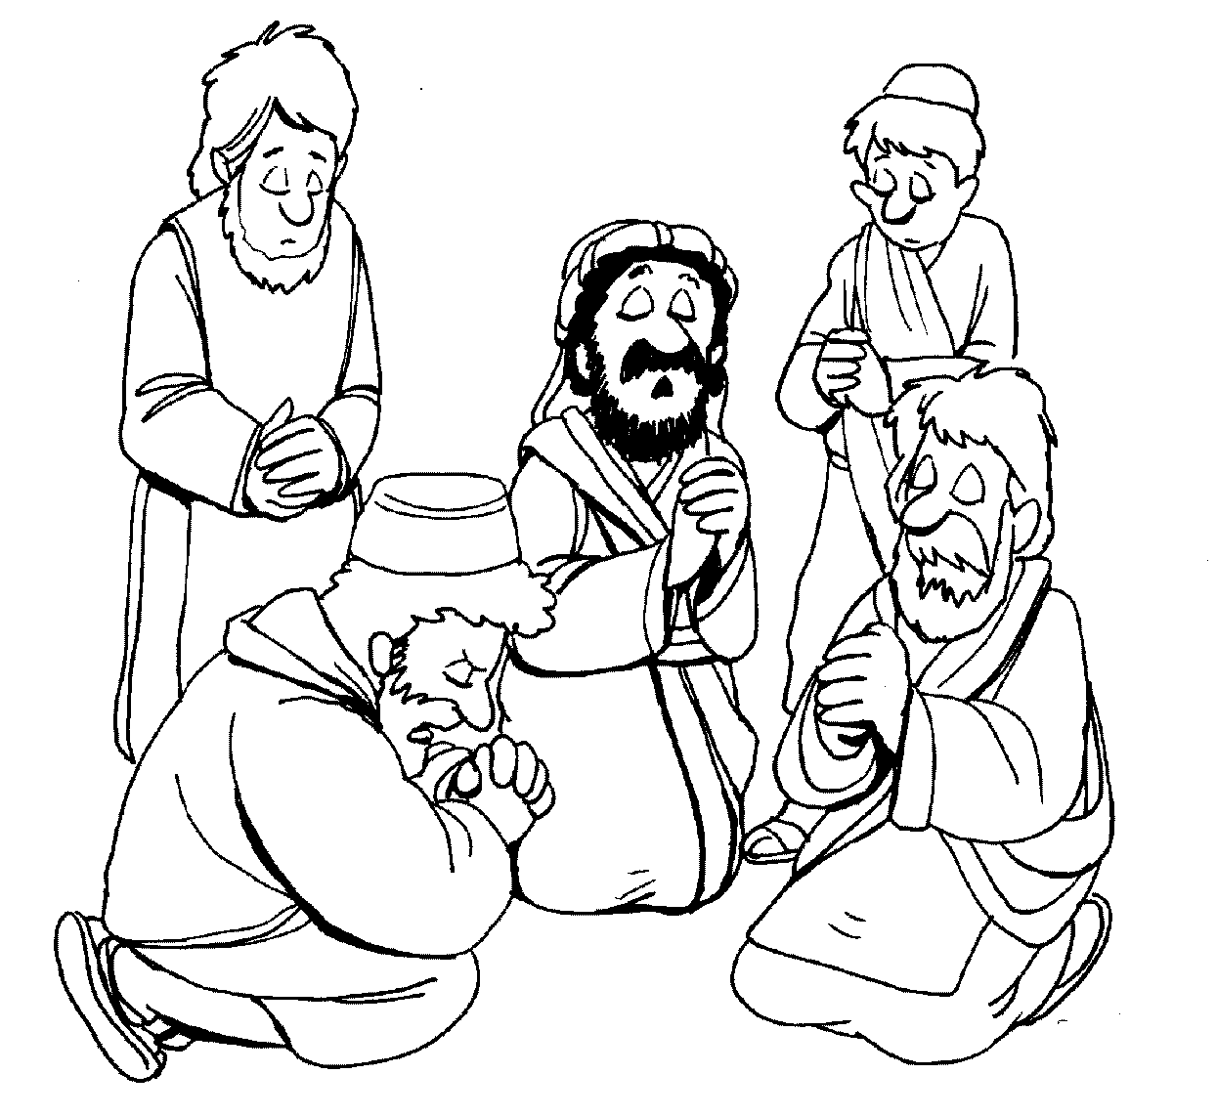
Mi
Diario
Vivir

El Regreso de
Antioquia de Siria
(Hechos 14:21-28)

Nombre ____________________________
Lunes

Texto para Memorización:
Para Niños Mayores:
En cada iglesia nombraron ancianos y, con oración y ayuno, los encomendaron al Señor, en quien habían creído. Hechos 14:23 (Nueva Versión Internacional)
Para Niños Menores: En cada iglesia nombraron ancianos…

Lectura bíblica (Hechos 14:21)
²¹ Después de anunciar las buenas nuevas en aquella ciudad y de hacer muchos discípulos, Pablo y Bernabé regresaron a Listra, a Iconio y a Antioquía,

1. ¿En cuál ciudad estaba Pablo y Bernabé?
______________________________________________
2. ¿Qué hicieron en la ciudad de Derbe?
______________________________________________
3. ¿Después de anunciar las buenas y hacer discípulos
A que lugares regresaron?
______________________________________________

C Confesión de Pecados
A Adoración
P Petición
A Agradecimiento

Martes

Texto para Memorización:
Para Niños Mayores:
En cada iglesia nombraron ancianos y, con oración y ayuno, los encomendaron al Señor, en quien habían creído. Hechos 14:23 (Nueva Versión Internacional)
Para Niños Menores: En cada iglesia nombraron ancianos…

Lectura bíblica (Hechos 14:22)
²² fortaleciendo a los discípulos y animándolos a perseverar en la fe. «Es necesario pasar por muchas dificultades para entrar en el reino de Dios», les decían.

1. Escribe lo primero que hicieron con los discípulos:
______________________________________________
2. ¿A que animaron a los discípulos?
_______________________________________________
3. ¿Qué les decían que era necesario?
______________________________________________

C Confesión de Pecados
A Adoración
P Petición
A Agradecimiento
Miércoles
Texto para Memorización:
Para Niños Mayores:
En cada iglesia nombraron ancianos y, con oración y ayuno, los encomendaron al Señor, en quien habían creído. Hechos 14:23 (Nueva Versión Internacional)
Para Niños Menores: En cada iglesia nombraron ancianos…

Lectura bíblica (Hechos 14:23-25)
.²³ En cada iglesia nombraron ancianos y, con oración y ayuno, los encomendaron al Señor, en quien habían creído.²⁴ Atravesando Pisidia, llegaron a Panfilia,²⁵ y cuando terminaron de predicar la palabra en Perge, bajaron a Atalía.

1. ¿Qué nombraron en cada Iglesia?
______________________________________________
2. ¿Cómo los encomendaron a al Señor?
______________________________________________
3. ¿Dónde atravesaron?
______________________________________________
4. ¿A dónde llegaron?
______________________________________________
5. ¿Qué hicieron cuando terminaron de predicar la palabra
en Perge?______________________________________
C Confesión de Pecados
A Adoración
P Petición
A Agradecimiento
Jueves
Texto para Memorización:
Para Niños Mayores:En cada iglesia nombraron ancianos y, con oración y ayuno, los encomendaron al Señor, en quien habían creído. Hechos 14:23 (Nueva Versión Internacional)
Para Niños Menores: En cada iglesia nombraron ancianos…
Lectura bíblica (Hechos 14:26)
²⁶ De Atalía navegaron a Antioquía, donde se los había encomendado a la gracia de Dios para la obra que ya habían realizado.

1. ¿De dónde navegaron a Antioquia?
_____________________________________________
2. ¿Qué se les había encomendado en Antioquia?
_____________________________________________
_Colorea el Barco.

C Confesión de Pecados
A Adoración
P Petición
A Agradecimiento
Viernes

Texto para Memorización:
Para Niños Mayores:
En cada iglesia nombraron ancianos y, con oración y ayuno, los encomendaron al Señor, en quien habían creído. Hechos 14:23 (Nueva Versión Internacional)
Para Niños Menores: En cada iglesia nombraron ancianos…

Lectura bíblica (Hechos 14:27-28)²⁷ Cuando llegaron, reunieron a la iglesia e informaron de todo lo que Dios había hecho por medio de ellos, y de cómo había abierto la puerta de la fe a los gentiles.²⁸ Y se quedaron allí mucho tiempo con los discípulos.

1. ¿Qué hicieron cuan llegaron a Antioquia?
____________________________________________
2. ¿Qué le informaron a la Iglesia?
____________________________________________
3. Además de lo que Dios había hecho ¿Qué más les
Informaron?
_____________________________________________
4. ¿Cuántos tiempo se quedaron allí?
____________________________________________

C Confesión de Pecados
A Adoración
P Petición
A Agradecimiento

Sábado
Texto para Memorización:
Para Niños Mayores:En cada iglesia nombraron ancianos y, con oración y ayuno, los encomendaron al Señor, en quien habían creído. Hechos 14:23 (Nueva Versión Internacional)
Para Niños Menores: En cada iglesia nombraron ancianos…

Escribe el texto de memoria dentro de la Iglesia y coloréala.

C Confesión de Pecados
A Adoración
P Petición
A Agradecimiento

Domingo

Texto para Memorización:
Para Niños Mayores:
En cada iglesia nombraron ancianos y, con oración y ayuno, los encomendaron al Señor, en quien habían creído. Hechos 14:23 (Nueva Versión Internacional)
Para Niños Menores: En cada iglesia nombraron ancianos…

En este bloque escribe el tema de la semana

En esta onda escribe la cita bíblica del estudio de la semana

C Confesión de Pecados
A Adoración
P Petición
A Agradecimiento

…No se olvide de llevar su libro a la iglesia para entregar su tarea….

